

导航鼠标悬停要有效果 参考如下（如果有好的效果也可）





Banner轮播 自动轮播 鼠标点击1、2、3、4、5还能变换

鼠标点在哪一条哪一条出现第一个效果 （第一个是要给看效果的开始没有）右下角每个数字要变换的



鼠标悬停右下角的变大，整体框的颜色都要变，连同下面的文字（如果做不出来变大 做这个：鼠标悬停框的颜色会变 下面的字也要变颜色） 右上角more那里鼠标点击跳转 案例欣赏页面

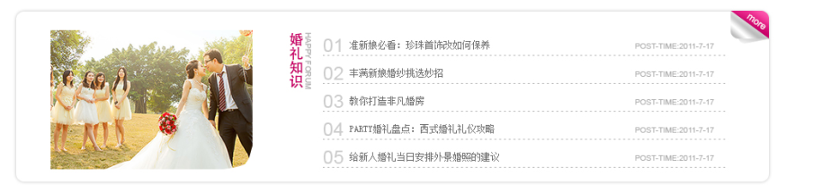

鼠标悬停文字变颜色 右上角鼠标点击跳转页面



文字都是灰色的 ，鼠标悬停变化 ，下面文字变红色，点击跳转，more点击跳转



点击跳转 相应页面

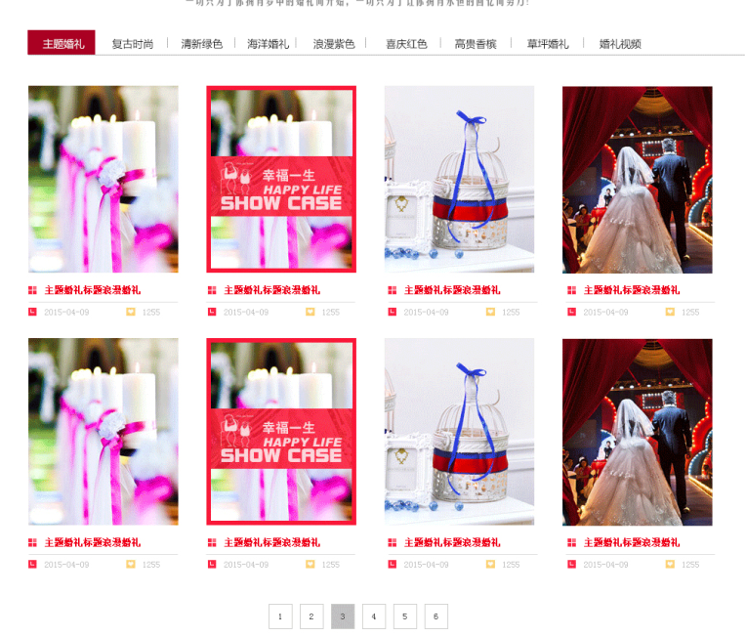

上面标题 点击变换 面板变化颜色就是这个 还有字的颜色，图片鼠标悬停，点击跳转和主页一样

点击翻页



图片 左右点击变换鼠标悬停 下面也是 点击一个都同步变换 下面上一页下一页也要变换



左右点击跳转图片 下面文案图也变换

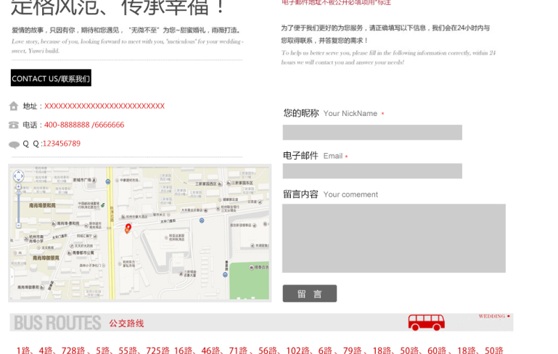

留言 填完整 就显示留言成功 少填了个 就显示没有填写完整



文字的颜色变换 和前面一样 下面翻页



上一页下一页翻页



视频界面 右上角鼠标悬停 叉叉变颜色 点击就没了

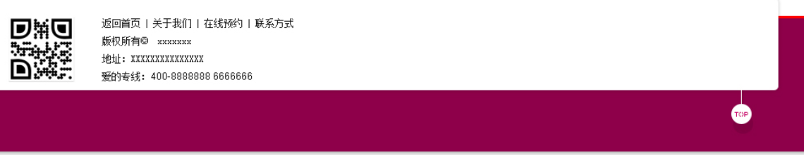

TOP鼠标悬停圆圈颜色加深 点击 页面滑到最上面

点击LOGO回到首页 不同页面一样的就按相同的做 按照首页做也可 需要什么素材和我讲下 还需要什么东西 都要说下 哪个做不出来也要说下 及时沟通